Gymnázium, Praha 6, Arabská 14

Programování



Ročníková práce

Duben 2020

**Gymnázium, Praha 6, Arabská 14**

Arabská 14, Praha 6, 160 00

**Ročníková práce**

Předmět: Programování

Téma: Space Invaders

Autor: Petrů Anna

Třída: 4.E

Školní rok: 2019/2020

Vedoucí práce: Lána Jan

Třídní učitel: Mgr. Urzová Jana

Prohlašuji, že jsem jediným autorem tohoto projektu, všechny citace jsou řádně označené a všechna použitá literatura a další zdroje jsou v práci uvedené. Tímto dle zákona 121/2000 Sb. (tzv. Autorský zákon) ve znění pozdějších předpisů udělujeme bezúplatně škole Gymnázium, Praha 6, Arabská14 oprávnění k výkonu práva na rozmnožování díla (§ 13) a práva na sdělování díla veřejnosti (§ 18) na dobu časově neomezenou a bez omezení územního rozsahu.

V Praze dne 30. dubna 2020 ..................................................................................

Anotace

Tato ročníková práce se zabývá postupným naprogramováním známé hry Space Invaders. V práci naleznete seznam a popis použitých metod a konstant. Obsahuje také seznam použitých technologii spolu s popisem hry.

Abstract

This course work is about the gradual programming of a well-known arcade game Space Invaders. In this work you will find a list and a description of used methods and constants. It also contains a list of used technologies as well as a description of the game itself.

Zadání

Popis:

Naprogramujte hru Space Invaders.

Upřesnění zadání:

* Hráč řídí raketu pohyby myší nebo šipkami doprava doleva
* Má za úkol sestřelit útočící vesmírné lodě
* Nepřátelské lodě se budou hýbat ze strany na stranu
* Budou mít různé tvary a barvy
* Každé kolo se načtou trochu jinak
* Hráč bude mít tři životy
* Hra bude počítat, kolik lodí hráč sestřelil, tedy skóre
* Hráč vyhraje ve chvíli, kdy zničí všechny nepřátelské lodě
* Nepřátelské lodě na hráče také útočí

Platforma:

* Java

**Obsah**

Úvod

1. Použité technologie 3

1. 1. Eclipse 3

1. 2. GitHub 3

1. 3. PiSKEL 3

2. Konfigurace hry 4

3. Vzhled a ovládání hry 5

4. Struktura projektu 9

4. 1. Použité konstanty 9

4. 2. Metody 9

Závěr

Zdroje a použitá literatura

Úvod

Cílem ročníkové práce je zkonstruovat hru, která se podobá původní japonské střílecí hře, kterou v roce 1978 vydala společnost Taitopod názvem Space Invaders. Tato hra byla vyvinuta Tomohiro Nishikado, který byl inspirován jinými tehdy velmi populárními hrami: Breakout, The War of the Worlds, a Star Wars. Tyto hry byly předchůdci moderních videoher. Jejich rozšíření pomohlo nastartovat průmysl videoher natolik, že se z něj stal globální průmysl. Hra Space Invaders se stala okamžitým hitem, když byla vydána v roce 1978. V původních plánech bylo, že místo mimozemšťanů na zem utočí lidští vojáci. Taito ale nechtěl do světa poslat zprávu, že je v pořádku střílet na jiné lidi a proto je změnil na mimozemšťany.

Hra byla v Japonsku natolik populární, že způsobila nedostatek jenových mincí. Je to původně automatová hra, do které se musí vhodit mince, aby mohl člověk hrát. Díky tomu se muselo množství jenů v zemi zčtyřnásobit. Speciálně pro tuto hru byly v Japonsku otevřeny celé arkády. Jednou ze zajímavostí je, že vydání této hry provázelo zvýšení kriminality mladistvých. Byla chycena dívka, která ukradla svým rodičům 5 000 $. Stávalo se, že gangy mládenců okrádali obchody s potravinami, aby měli peníze na hraní hry. Dále jsou pak Space Invaders, společně s Pac-Manem a Pongem, notoricky známí tím, že patří mezi nejvíce duplikované nebo hacklé arkádové hry. [1]

# Použité technologie

## 1. 1. Eclipse

Jako vývojové prostředí používám Eclipse. Toto IDE se mi zalíbilo a chtěla jsem si s ním vyzkoušet pracovat na větším projektu. Umí se také spojit s GitHubem, což bylo pro výběr prostředí nutnou vlastností.

## 1. 2. GitHub

Aby byl možný přístup jiným lidem k mému kódu a mohla ho odevzdat ve škole používám GitHub.

*„GitHub je webová služba podporující vývoj softwaru za pomoci verzovacího nástroje Git. GitHub nabízí bezplatný Webhosting pro open source projekty. Od 7. ledna 2019 je možné ukládat bezplatně i soukromé repositáře. Projekt byl spuštěn v roce 2008, zakladatelé byli Tom Preston-Werner, Chris Wanstrath a PJ Hyett.“ [2]*

## 1. 3. PiSKEL

V online aplikaci PiSKEL (<https://www.piskelapp.com/>) jsem vytvořila obrázky invaderů a hráčovy rakety. Aplikace je intuitivní a jednoduchá. Tvořit v ní bylo zábavné. Je naprosto vyhovující pro tvorbu pixelových obrázků. Maluje se v ní pomocí vybarvení jednoho pixelu, což bylo přesně to, co jsem potřebovala.

# 2. Konfigurace hry

Pro to, aby hra fungovala, musí mít uživatel starší verzi Javy, například Javu jre1.8.0_251. Ta totiž obsahuje Applet, plugin pro programování malých aplikací. V novějších verzích Javy už applety programovat nelze. Dále je třeba stáhnout knihovny, obrázky pro invadery a vesmírnou loď za kterou hraje hráč.

# 3. Vzhled a ovládání hry

Když se spustí program, hráči se objeví obrazovka s vesmírem a nápisem „Click to start!“ – tedy klikni, pokud chceš začít hru (Obrázek 1). Vlevo dole na obrazovce je vidět hráčovo skóre (před začátkem hry nula) a vpravo počet jeho životů (hráč začíná se třemi). Mezi nimi (a přes ně) se pak hráč pohybuje se svou lodí.

Po kliknutí se objeví skupina několika invaderů a jeden nebo dva speciální invadeři, tzv. boss invaders (Obrázek 2). Ti umí střílet a hýbou se jinak, než hlavní skupina. Mohou být menší, a tedy těžší na sestřelení, nebo vetší. Mohou se také rychleji pohybovat než ostatní. Hlavní skupina invaderů muže mít čtyři různé tvary a barvy. Boss je vždy výrazně červený a střílí červené rány na hráče. Hráč naopak útočí žlutými střelami. Hráč vystřelí kliknutím kterýmkoli tlačítkem myši na obrazovku hry.

Pokud je hráč zkušený, a zvládne zabít všechny mimozemšťany na obrazovce, tak postupuje do dalšího levelu. Ve chvíli, kdy vyhraje, se obrazovka zastaví (přestanou se hýbat jeho výstřely) a objeví se nápis: „You finished this level! Congratulations! Click to start next level.“ Jinými slovy: Jsi skvělý! Vyhrál jsi tento level! Pokud chceš pokračovat do dalšího levelu, klikni. (Obrázek 4). Tam se objeví jiný počet invaderů a hra pokračuje dál (Obrázek 5). Kdyby se stalo, že by hráč umřel, tak se obrazovka zastaví a zobrazí se nápis „You died! Your score is: NUMBER. Click to restart.“ Hráč tedy zjistí, s jakým skórem skončil, a muže začít hrát novou hru (Obrázek 3).

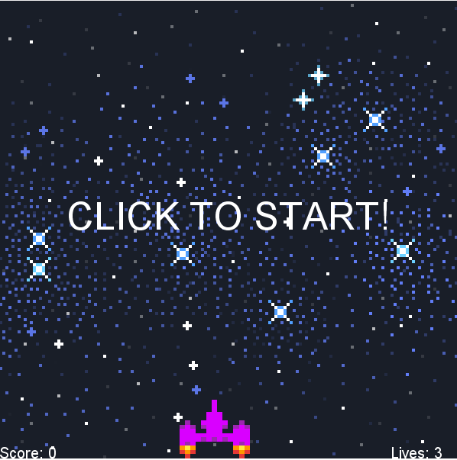

Obrázek - Začátek hry

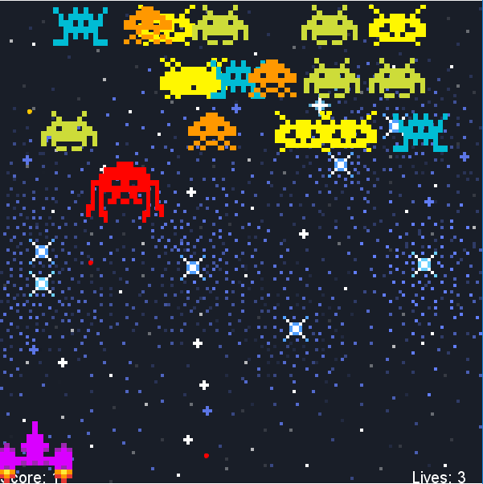

Obrázek - Průběh hry

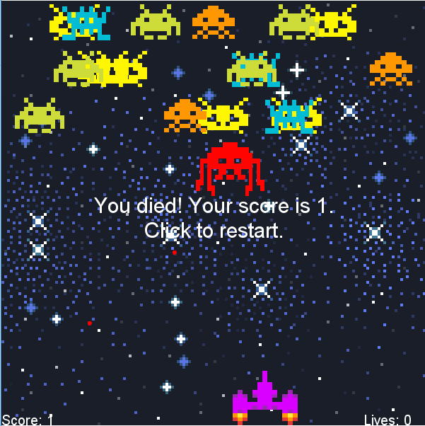

Obrázek - Prohra

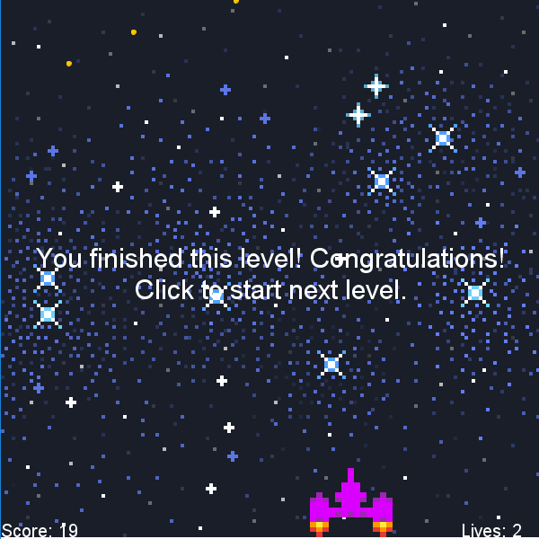

Obrázek - Dokončení levelu

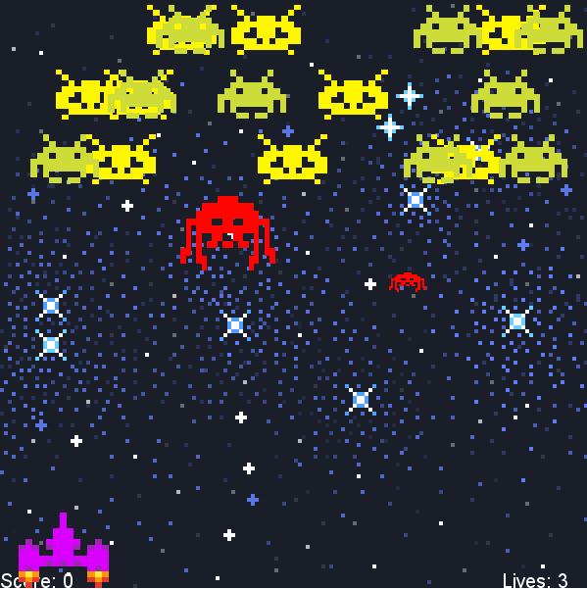

Obrázek - Level 2

# 4. Struktura projektu

## 4. 1. Použité konstanty

***APPLICATION_HEIGHT*** = 600 – výška aplikace

***BALL_SIZE*** = 5 – velikost „míčku“ který reprezentuje jeden shot/ výstřel

***PADDLE_WIDTH*** = 100 – šířka hráčovo lodi

***PADDLE_HEIGHT*** = 80 – výška hráčovo lodi

***INV_WIDTH*** = 80 – šířka invadera

***INV_HEIGHT*** = 60 – výška invadera

DELAY = 50 – pauza mezi pohyby

***NUM_INV_PER_ROW*** = 6 – kolik je invaderů na jednom řádku

***NUM_INV_ROWS*** = 3 – kolik je řádků invaderů

## 4. 2. Metody

*mouseMoved()*

Reaguje, když se pohne myš a podle ní posune i hráčovu vesmírnou loď.

*mousePressed()*

Pokud hráč stiskne tlačítko na myši, ať už pravé, nebo levé, tak zareaguje a vytvoří jednu střelu. Metoda nastaví velikost a barvu střely, stejně tak jako její pozici na obrazovce a přidá ji do seznamu vystřelených střel.

*animateShots()*

Po té co hráč vystřelí střelu, tak je tato metoda vezme a začne s nimi hýbat. Střely se budou hýbat tak dlouho, dokud do něčeho nenarazí, nebo dokud nevyletí z hracího pole. V obou případech je odstraněna. To je kontrolováno metodou checkCollision(), která se zapne při každém pohybu.

*createPaddle()*

Když se zavolá tato metoda, tak udělá vše, co je potřeba, aby se ve hře objevilo tzv. paddle, tedy naše loď.

*createInvader(double x, double y, String numberOfInva)*

Tato metoda vytvoří právě jednoho invadera. Potřebuje více informaci, jako třeba kde ho má v poli vytvořit a jak má vypadat. numberOfInvader určuje který obrázek tento jeden invader dostane. Ve hře jsou momentálně čtyři možnosti:

1) 2) 3) 4) 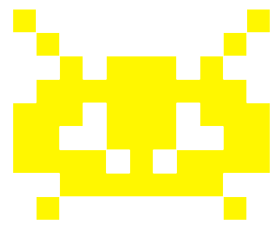

*createLineOfInvaders()*

Díky této metodě se vytvoří několik invaderů naráz. Je tam tolik řádků invaderů, jako je zapsáno v proměnné ***NUM_INV_ROWS***. A tolik invaderů na jednom řádku, jako ze zapsáno v proměnné ***NUM_INV_PER_ROW***. Celkový počet invaderů je tedy ***NUM_INV_PER_ROW * NUM_INV_ROWS*** (plus nějaký ten boss invader).

*moveInvaders(int a)*

Pomocí této metody se hýbe vetší skupina invaderů. Invadeři jsou totiž při jejich vytvoření zapsáni do listu a tahle metoda projíždí ten list a s každým pohne. Potřebuje mít zadané jedno číslo, které určuje, jak rychle se budou hýbat. Invadeři se odráží od stěn obrazovky hry.

*checkCollision(GOval shot)*

Tato metoda kontroluje, zda se náhodou shot, který zrovna kontroluje, s něčím nesetkal. Střela může potkat invadera, hráčovu loď, pozadí hry, nebo štítek score a nebo štítek životů. Pokud potká invadera tak odstraní střelu z listu střel a invadera z listu invaderu a obojí z obrazovky. Pokud potká hráče tak odstraní střelu z listu střel a obrazovky a ubere život. V ostatních případech (štítky a pozadí) nijak nereaguje a pokračuje dál přes ně, dokud nenarazí na hráče nebo dokud se nedostane ven z obrazovky.

Způsob, kterým jsem naprogramovala tuto metodu, je velmi složitý a kostrbatý. Neuvědomila jsem si totiž, že existuje funkce na zjištění souřadnic pro každý roh. Tímto přehlédnutím jsem si přidala velmi práce, jelikož jsem u každého rohu musela přičítat velikost střely, abych se dostala na správné souřadnice. Rozhodně by to šlo naprogramovat lépe.

*createBoss(int bossSize, int previousBossSize)*

Metoda na zavolání vytvoří jednoho boss invadera, tedy jednoho většího sřílejícího invadera. Je třeba této metodě zadat, o kolik chceme bosse menšího, nebo většího, než je normální invader, a jak byl velký bos před tímto bossem. Tu druhou informaci musíme zadat, abychom toho věděli, na kterou pozici musíme dát toho dalšího.

int previousBossSize = INV_HEIGHT + bossSize (toho předchozího bosse)

*moveBoss(GImage boss, int a, int bossSize)*

Tato metoda pohybuje pouze boss invaderama, kteří se hýbou jinak než hlavní skupina. Potřebuje vědět, s jakým bossem právě hýbe, jak rychle (int a) s ním má hýbat, a jak je tento boss velký, aby věděla, kdy se má odrazit od obrazovky. Odrazí se totiž od obrazovky v případě, že se jeho x-ová souřadnice rovná nule nebo šířce obrazovky bez jeho vlastní velikosti.

*shootingBoss(GImage boss)*

Metoda vytváří v různých chvílích střely, které střílí boss invader. Boss nestřílí ve stejných intervalech, ale po různě dlouhých pauzách. Metoda potřebuje vědět, který boss zrovna střílí, aby mohla vytvořit střelu na správných souřadnicích.

*animateBOSSShots(GImage boss)*

Díky této metodě se hýbou střely vystřelené bossem.

*checkIfPlayerDead()*

Když se zavolá tato metoda tak se zkontrolujey zda je hráč mrtvý. Kontroluje se tedy počet životů, a když je nulový, tak se splní všechny potřebné příkazy, aby se objevil nápis „You died!… “ a mohla se znovu restartovat hra. Na restartování se čeká stejným způsobem, jako na spuštění hry, a to pomocí *waitForClick()* metody. Po tom, co hráč klikne myší se vše, co se nacházelo na obrazovce při hráčově smrti, vymaže (kromě skóre, jenž se změní na nulu a životů, které jsou znovu rovny třem).

*nextLevelReact()*

Jakmile hráč zabije všechny přítomné invadery, spustí se tato metoda, a objeví se pokyn k pokračování do dalšího levelu. Na něj hráč reaguje kliknutím. Po kliknutí zmizí nápis s poblahopřáním k výhře, životy se nastaví znovu na tři a skóre se vynuluje. Odstraní se všechny zbylé střely, jak z obrazu, tak z listu, ve kterém byly uchovány. Automaticky se díky metodě *nextLevelReact()* vytvoří i nová skupina invaderů.

Závěr

Podařilo se mi naprogramovat hru, kterou je možno upravit a pokračovat v jejím vývoji. Líbí se mi její závěrečná podoba. Vše funguje a hra je jasná a jednoduchá na ovládání. Je možné ji rozšířit o další levely, stejně jako je možné přidat další invadery a bosse.

Zdroje a použitá literatura

[1] <http://www.classicgaming.cc/classics/space-invaders/history.php>

[2] <https://cs.wikipedia.org/wiki/GitHub>

Starší verze Javy, dostupná na: <https://www.java.com/en/download/>

Eclipse najdete zde: <https://www.eclipse.org/downloads/>

PiSKEL: <https://www.piskelapp.com/>

Využila jsem pár rad od Oracle, například: <https://docs.oracle.com/javase/7/docs/api/java/lang/IndexOutOfBoundsException.html>

Vzor pro vzhled invaderů: <https://www.biggmagg.cz/system/news_images/images/000/015/788/article/space-invaders-retro-plain-820x532-750x487.jpg?1573642821>